Отчёт по лабораторной работе №9

Дисциплина: Операционные системы

Батова Ирина Сергеевна, НММбд-01-22

Содержание

# 1 Цель работы

Познакомиться с операционной системой Linux. Получить практические навыки работы с редактором Emacs.

# 2 Задание

1. Открыть emacs.
2. Создать файл lab07.sh с помощью комбинации Ctrl-x Ctrl-f (C-x C-f).
3. Набрать текст.
4. Сохранить файл с помощью комбинации Ctrl-x Ctrl-s (C-x C-s).
5. Проделать с текстом стандартные процедуры редактирования, каждое действие должно осуществляться комбинацией клавиш.

* Вырезать одной командой целую строку (С-k).
* Вставить эту строку в конец файла (C-y).
* Выделить область текста (C-space).
* Скопировать область в буфер обмена (M-w).
* Вставить область в конец файла.
* Вновь выделить эту область и на этот раз вырезать её (C-w).
* Отмените последнее действие (C-/).

1. Научитесь использовать команды по перемещению курсора.

* Переместите курсор в начало строки (C-a).
* Переместите курсор в конец строки (C-e).
* Переместите курсор в начало буфера (M-<).
* Переместите курсор в конец буфера (M->).

1. Управление буферами.

* Вывести список активных буферов на экран (C-x C-b)
* Переместитесь во вновь открытое окно (C-x) o со списком открытых буферов и переключитесь на другой буфер.
* Закройте это окно (C-x 0).
* Теперь вновь переключайтесь между буферами, но уже без вывода их списка на экран (C-x b).

1. Управление окнами.

* Поделите фрейм на 4 части: разделите фрейм на два окна по вертикали (C-x 3), а затем каждое из этих окон на две части по горизонтали (C-x 2) (см. рис. 9.1
* В каждом из четырёх созданных окон откройте новый буфер (файл) и введите несколько строк текста.

1. Режим поиска

* Переключитесь в режим поиска (C-s) и найдите несколько слов, присутствующих в тексте.
* Переключайтесь между результатами поиска, нажимая C-s.
* Выйдите из режима поиска, нажав C-g.
* Перейдите в режим поиска и замены (M-%), введите текст, который следует найти и заменить, нажмите Enter , затем введите текст для замены. После того как будут подсвечены результаты поиска, нажмите ! для подтверждения замены.
* Испробуйте другой режим поиска, нажав M-s o.

# 3 Выполнение лабораторной работы

1. Открываем Emacs в фоновом режиме, введя в терминале команду ‘emacs &’ (рис. ??).

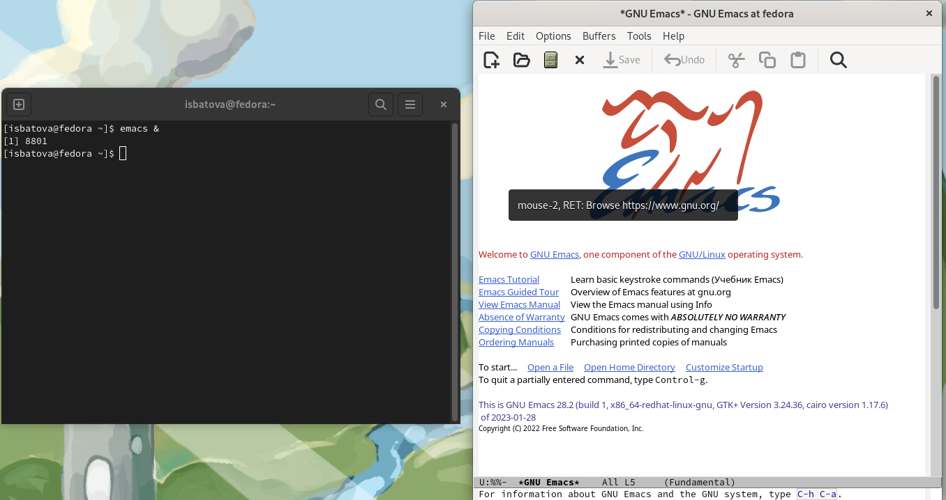

Emacs

1. В редакторе создаем файл “lab07.sh” с помощью комбинации клавиш C-x C-f.
2. Набираем в файле текст из лабораторной работы (рис. ??).

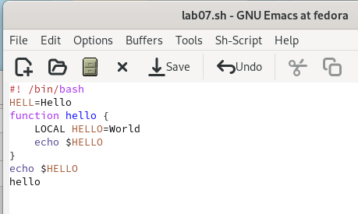

Ввод текста

1. Сохраняем файл с помощью комбинации клавиш C-x C-s.

* Вырезаем вторую строку с помощью комбинации клавиш С-k (рис. ??).

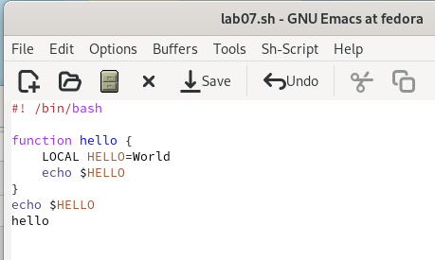

Вырезаем вторую строку

* Вставляем эту строку в конец файла с помощью комбинации клавиш C-y (рис. ??).

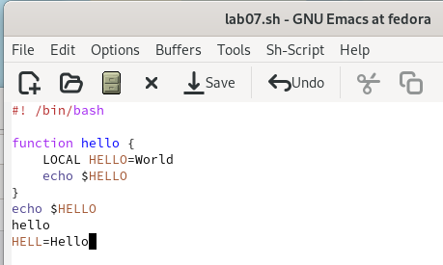

Вставляем вторую строку

* Выделяем область текста с помощью комбинации клавиш C-space (рис. ??).

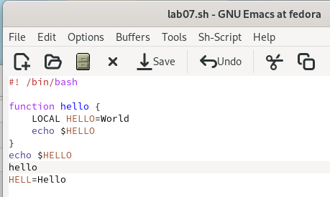

Выделение области текста

* Копируем выделенную область текста в буфер обмена с помощью комбинации клавиш Alt-w.
* Вставить этот текст в конец файла с помощью комбинации клавиш C-y (рис. ??).

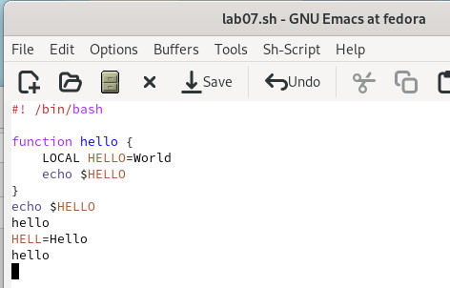

Вставляем выделенную область текста

* Вновь выделяем эту область и вырезаем её с помощью комбинации клавиш C-w (рис. ??).

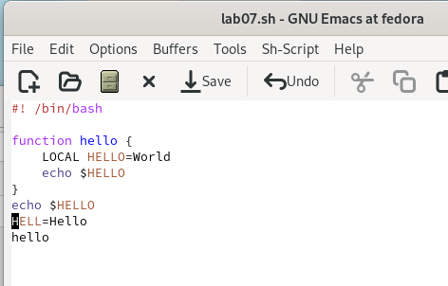

Вырезаем выделенную область текста

* Отменяем последнее действие с помощью комбинации клавиш C-слэш (рис. ??).

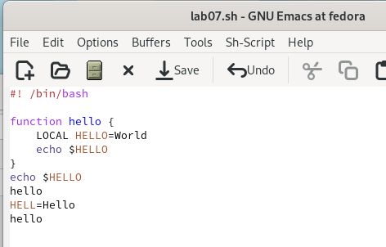

Отмена последнего действия

* Перемещаем курсор в начало строки с помощью комбинации клавиш C-a (рис. ??).

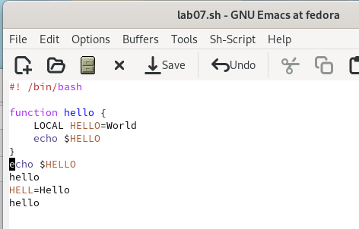

Перемещение курсора в начало строки

* Перемещаем курсор в конец строки с помощью комбинации клавиш C-e (рис. ??).

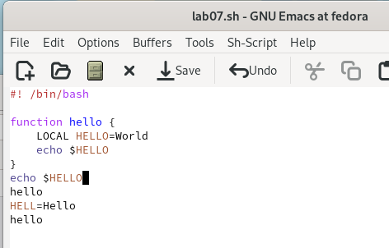

Перемещение курсора в конец строки

* Перемещаем курсор в начало буфера с помощью комбинации клавиш Alt-< (рис. ??).

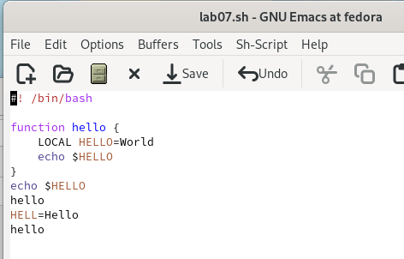

Перемещение курсора в начало буфера

* Перемещаем курсор в конец буфера с помощью комбинации клавиш Alt-> (рис. ??).

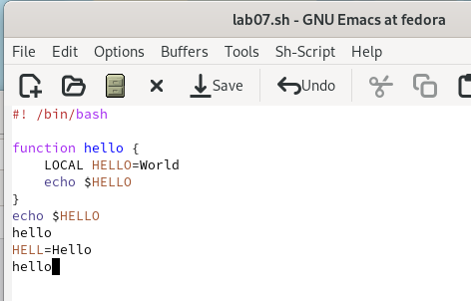

Перемещение курсора в конец буфера

* Выводим список активных буферов на экран с помощью комбинации клавиш C-x C-b (рис. ??).

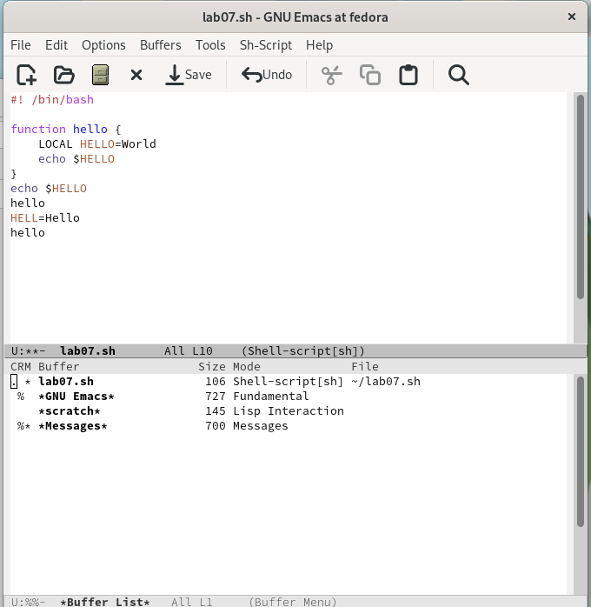

Активные буфера

* Перемещаемся во вновь открытое окно со списком открытых буферов сочетанием клавиш C-x o со списком открытых буферов, переключаемся на буфер ‘GNU Emacs’ с помощью стрелок и клавиши enter (рис. ??).

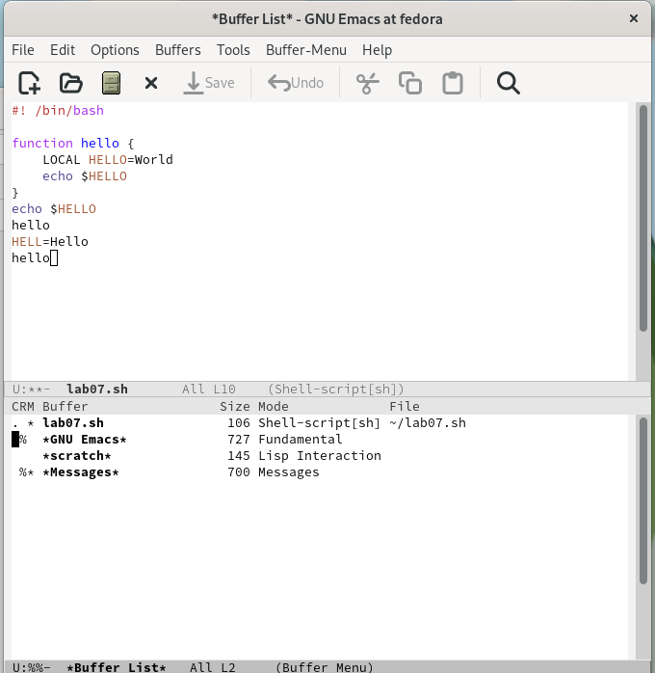

Смена буфера с открытым списком

* Закрываем это окно с помощью комбинации клавиш C-x 0.
* Переключаемся на буфер ‘scratch’ без вывода списка буферов на экран с помощью комбинации клавиш C-x b (рис. ??).

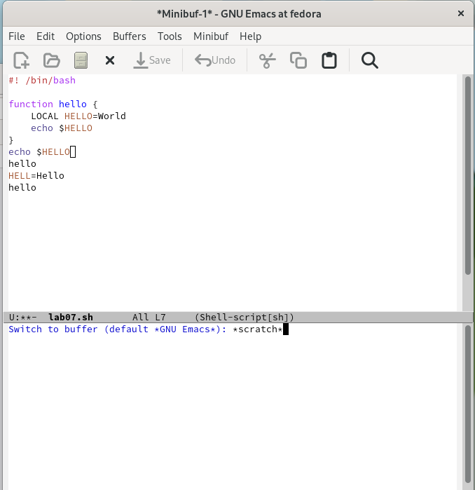

Смена буфера без открытого списка

* Нам необходимо поделить фрейм на 4 части. Для начала делим фрейм на два окна по вертикали с помощью комбинации клавиш C-x 3 (рис. ??).

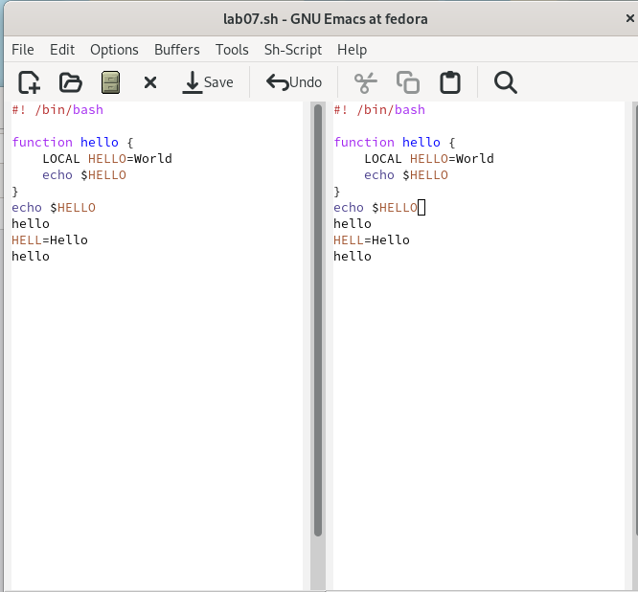

Деление фрейма пополам

Затем каждое из этих окон делим на две части по горизонтали с помощью комбинации клавиш C-x 2 (рис. ??).

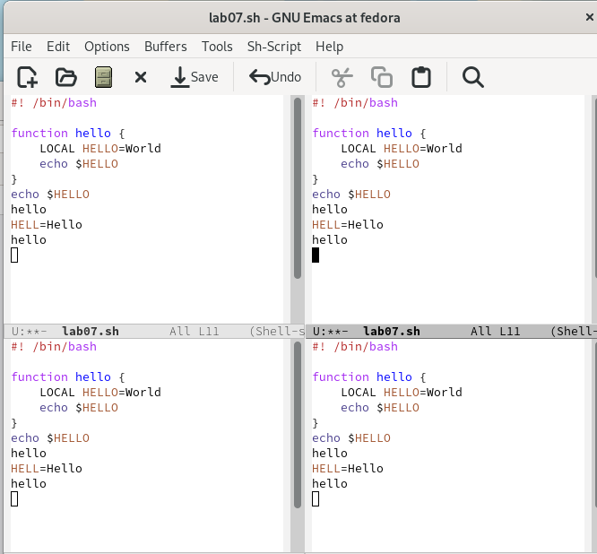

Деление фрейма на четыре части

* В каждом из четырёх созданных окон нам нужно открыть новый буфер (файл) и ввести несколько строк текста.

Для этого создаем через терминал четыре файла (рис. ??).

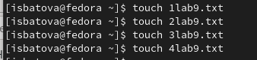

Создание файлов

Далее в каждом окне открываем соответствующий буфер и вводим немного текста (рис. ??).

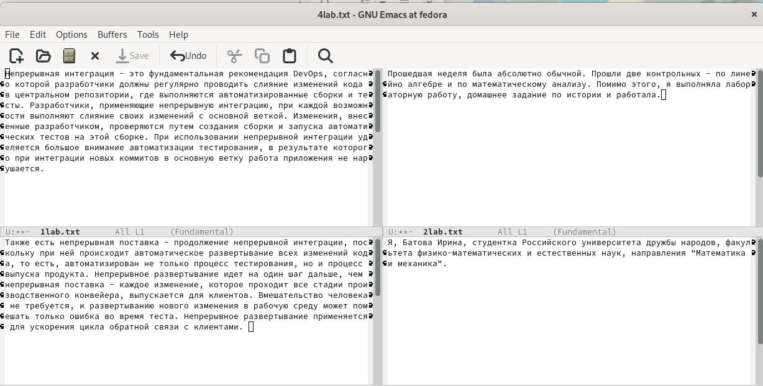

Ввод текста в буферы

* Переключаемся в режим поиска с помощью комбинации клавиш C-s. Находим в первом окне слово “разработчик” (рис. ??).

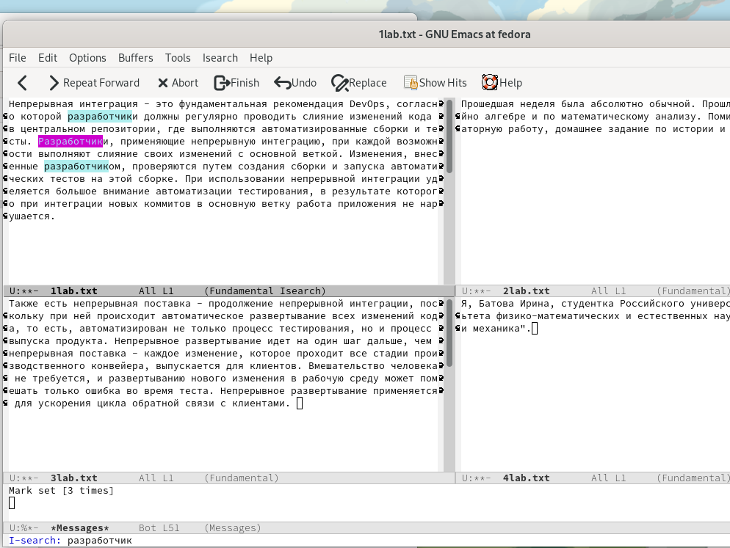

Поиск слова

* Переключаемся между результатами поиска с помощью комбинации клавиш C-s (рис. ??).

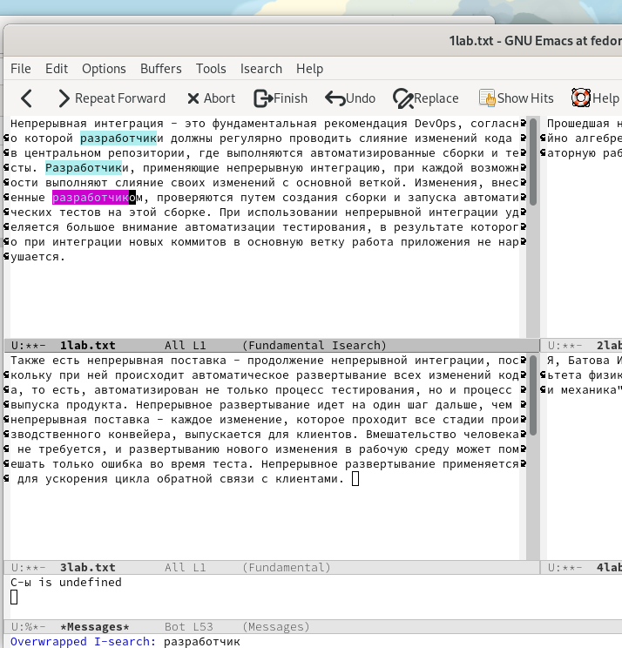

Переключений между результатами

* Выходим из режима поиска с помощью комбинации клавиш C-g.
* Пробуем другой режим поиска с помощью комбинации клавиш M-s o (рис. ??).

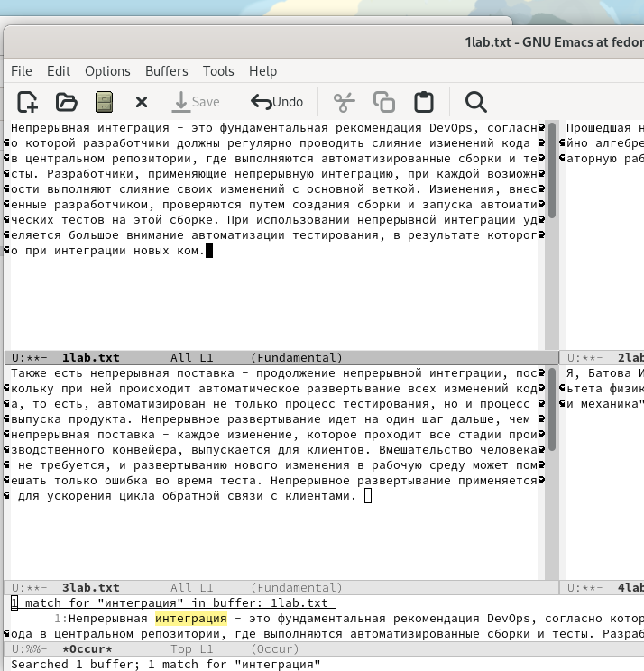

Другой режим поиска слова

Этот режим отличается от первого тем, что в данном режиме считывается строка поиска не осуществляет поиск точного совпадения.

# 4 Вывод

В ходе данной лабораторной работы я продолжила ознакомление с операционной системой Linux и получила практические навыки работы с редактором Emacs.

# 5 Контрольные вопросы

1. Emacs − один из наиболее мощных и широко распространённых редакторов, используемых в мире Unix. По популярности он соперничает с редактором vi.

Emacs может быть: * текстовым редактором; * программой для чтения почты и новостей Usenet; * интегрированной средой разработки (IDE); * операционной системой и т.д.

1. Основные трудности при освоении редакторы является большое количество комбинаций клавиш, отличных от комбинаций в большинстве других, более популярных редакторов.
2. Буфер – это объект, представляющий собой текст. Окно – это область экрана, отображающая буфер.
3. Да (проверено).
4. При запуске по умолчанию создаются буферы “scratch”, “Messages”, “GNU Emacs”.

* C-c | - при зажатом ctrl нажимаем с, затем, отпустив предыдущие клавиши, |
* C-c C-| - при зажатом ctrl нажимаем с, затем, отпустив предыдущие клавиши, при зажатом ctrl нажимаем |

1. Для деления окна на две части используется комбинация клавиш “Ctrl-x 3” (деление по вертикали) и “Ctrl-x 2” (деление по горизонтали).
2. В файле .emacs.
3. Клавиша «←» удаляет символ перед курсором, но ее можно переназначить в файле .emacs.
4. Для меня более удобным редактором является vi, так как для меня проще было запомнить необходимые сочетания клавиш ввиду их логичности.